ĐẠI HỌC QUỐC GIA TP.HỒ CHÍ MINH
TRƯỜNG ĐẠI HỌC BÁCH KHOA
KHOA ĐIỆN – ĐIỆN TỬ
BỘ MÔN ĐIỆN TỬ
---------------o0o---------------


EE3043 – Cấu trúc máy tính
Milestone 3: Pipelined

GVHD: TS. Trần Hoàng Linh

STT | Sinh viên thực hiện | MSSV
1 | Lê Tuấn Khanh | 2211485
2 | Lê Nam Khánh | 2211512
3 | Trần Nguyễn Trung Kiên | 2211737

TP. HỒ CHÍ MINH, THÁNG 11 NĂM 2025

MỤC LỤC

I. Giới thiệu 4
1. Tổng quan 4
2. Nhiệm vụ đề tài 4
II. Design of a Single Cycle RISC-V Processor 6
1. Giới thiệu về single cycle 6
2. Phương pháp thiết kế 6
2.1 Tổng quan thiết kế 6
3. Phương pháp xác minh thiết kế 22
3.1 ALU 22
3.2 Branch Comparator 30
3.3 Immediate Generator 34
3.4 Control Logic Unit 36
3.5 Load Store Unit 36
4. FPGA Implementation 38
4.1 Kết quả synthesize trên quartus 38
4.2 Stopwatch 39
4.3 Convert input Binary to Decimal and Hex dislay on LCD 41
TÀI LIỆU THAM KHẢO 42

DANH MỤC HÌNH ẢNH

Hình 2.1 Sơ đồ khối tổng quát Single Cycle RISC V Processor 6
Hình 2.2: Sơ đồ khối Register File 7
Hình 2.3: Sơ đồ khối bộ ALU 8
Bảng 2.1: Bảng hoạt động của ALU 9
Hình 2.4: Sơ đồ khối bộ CLA Adder 10
Hình 2.5: Sơ đồ khối bộ Branch comparator 10
Hình 2.6 : Sơ đồ khối Immediate Generator 12
Bảng 2.2: Bảng control logic 18
Hình 2.7: Sơ đồ khối Memory Module 18
Hình 2.8 : Memory Mapping 19
Bảng 2.3: Ánh xạ địa chỉ module peripherals: 20
Hình 3.1 : Case mô phỏng cho câu lệnh add 22
Hình 3.2 : Case mô phỏng cho câu lệnh sub 23
Hình 3.3 : Case mô phỏng cho câu lệnh SLL 23
Hình 3.4 : Case mô phỏng cho câu lệnh SLT 24
Hình 3.5 : Case mô phỏng cho câu lệnh SLU 25
Hình 3.6 : Case mô phỏng cho câu lệnh XOR 25
Hình 3.7 : Case mô phỏng cho câu lệnh SRL 26
Hình 3.8 : Case mô phỏng cho câu lệnh SRA 27
Hình 3.9 : Case mô phỏng cho câu lệnh OR 27
Hình 3.10 : Case mô phỏng cho câu lệnh AND 28
Hình 3.11 : Case mô phỏng cho câu lệnh LUI 29
Hình 3.12 : Bảng tóm tắt các case đã được kiểm định của ALU 29
Hình 3.13 : Case mô phỏng cho câu lệnh BEQ 30
Hình 3.14 : Case mô phỏng cho câu lệnh BNE 31
Hình 3.15 : Case mô phỏng cho câu lệnh BLT 31
Hình 3.16 : Case mô phỏng cho câu lệnh BGE 32
Hình 3.17 : Case mô phỏng cho câu lệnh BLTU 32
Hình 3.18 : Case mô phỏng cho câu lệnh BGEU 33
Hình 3.19 : Bảng tóm tắt các case đã được kiểm định của BRC 33
Hình 3.20: Kết quả kiểm định ImmGen cho lệnh thuộc tập I-Type 34
Hình 3.21 : Kết quả kiểm định cho lệnh thuộc tập S - Type và B- Type 35
Hình 3.22 : Kết quả kiểm định cho lệnh thuộc lệnh thuộc tập U-Type và J- Type 35
Hình 3.23 : Kết quả sau khi kiểm định khối control logic 36
Hình 3.24 : Kết quả kiểm định 32 trường hợp của khối Load Store Unit 37
Hình 4.1 : Kết quả Flow Summary 38
Hình 4.2 : Fmax của thiết kế 39
Hình 4.3: Hiện thực thiết kế stopwatch lên FPGA DE2 40
Hình 4.4: Minh họa cho việc chuyển đổi các giá trị lên LCD 41

Giới thiệu

Tổng quan
Trong lĩnh vực thiết kế hệ thống nhúng và kiến trúc máy tính, bộ xử lý đóng vai trò trung tâm trong việc thực thi các lệnh và xử lý dữ liệu, đặc biệt với các ứng dụng yêu cầu hiệu năng cao. Kiến trúc RISC-V, một tập lệnh mã nguồn mở hiện đại, đã trở thành nền tảng quan trọng cho nghiên cứu và phát triển bộ xử lý nhờ tính linh hoạt và khả năng tùy chỉnh.
Đề tài tập trung vào việc xây dựng một bộ xử lý Single Cycle dựa trên tập lệnh RV32I. Mục tiêu chính của đề tài là thiết kế một bộ xử lý hiệu quả, giảm thiểu độ trễ do phụ thuộc dữ liệu, và triển khai thành công trên phần cứng FPGA (bo mạch DE2).
Thông qua quá trình thực hiện, đề tài không chỉ giúp củng cố kiến thức về thiết kế phần cứng số mà còn tạo nền tảng cho việc nghiên cứu các kỹ thuật nâng cao trong tương lai, chẳng hạn như tối ưu hóa hiệu năng hoặc tích hợp các cơ chế dự đoán nhánh. Để đạt được mục tiêu, nhiệm vụ chính của đề tài bao gồm nghiên cứu lý thuyết về kiến trúc RISC-V, thiết kế và kiểm tra các thành phần cốt lõi của bộ xử lý, đồng thời triển khai và đánh giá hiệu suất trên phần cứng thực tế. Đề tài cũng đặt ra yêu cầu kiểm tra tính đúng đắn của từng module thông qua testbench, đảm bảo bộ xử lý hoạt động ổn định trong các kịch bản thực tế.

Nhiệm vụ đề tài
Đề tài được chia thành các nhiệm vụ cụ thể, với yêu cầu, kết quả cần đạt và giới hạn rõ ràng. Dưới đây là các nội dung chính cùng với cách tiếp cận và ý tưởng thực hiện:
Nội dung 1:
- Tìm hiểu nguyên lý, lý thuyết về kiến trúc RISC-V và thiết kế, kiểm tra các thành phần cốt lõi của bộ xử lý
- Hiểu rõ tập lệnh RV32I, các định dạng lệnh (R-type, I-type, S-type, B type, U-type, J-type), và nguyên lý hoạt động của kiến trúc Pipelined năm giai đoạn (IF, ID, EX, MEM, WB). Thiết kế và kiểm tra các module chính bao gồm ALU, Branch Comp, RegFile, LSU, Control Logic, ImmGen.
- Kết quả cần đạt: Nắm vững lý thuyết về phụ thuộc dữ liệu, Các module hoạt động đúng chức năng, được kiểm tra qua testbench. Cách tiếp cận: Nghiên cứu tài liệu chính thức của RISC-V (RISC-V Instruction Set Manual), các tài liệu học thuật về kiến trúc Pipelined, và tham khảo các thiết kế bộ xử lý mã nguồn mở. Sử dụng ngôn ngữ Verilog để mô tả phần cứng, viết testbench để kiểm tra từng module (ví dụ: ImmGen với hơn 30 trường hợp, Control Logic với hơn 10 trường hợp)
Nội dung 2: Triển khai và đánh giá bộ xử lý trên bo mạch FPGA DE2
- Yêu cầu: Tổng hợp thiết kế và triển khai trên bo mạch DE2, đánh giá hiệu suất thực tế thông qua tần số hoạt động tối đa.
- Kết quả cần đạt: Bộ xử lý hoạt động ổn định trên phần cứng với tần số ~40 MHz, thực thi được các chương trình kiểm tra (số học, vòng lặp, nhánh).
- Cách tiếp cận: Sử dụng công cụ tổng hợp (như Quartus) để tổng hợp thiết kế Verilog, ánh xạ lên FPGA, và chạy các chương trình thử nghiệm. Đo tần số tối đa và kiểm tra tính ổn định qua các kịch bản thực tế. Đề tài được thực hiện với mục tiêu không chỉ đáp ứng yêu cầu học thuật mà còn tạo nền tảng cho việc học hỏi và phát triển các kỹ thuật thiết kế bộ xử lý trong tương lai. Các nhiệm vụ được triển khai theo hướng tiếp cận thực tiễn, từ lý thuyết đến ứng dụng, đảm bảo tính khả thi và hiệu quả của thiết kế.

II. Design of a Single Cycle RISC-V Processor

Giới thiệu về single cycle
Kiến trúc bộ xử lý single-cycle là một trong những cách tiếp cận cơ bản và trực quan nhất trong thiết kế datapath của RISCV cơ bản. Trong mô hình này, mỗi lệnh máy (R-type, I-type, S-type, B-type, U-type hay J-type) — được thực thi hoàn toàn chỉ trong đúng một chu kỳ clock. Điều này được thực hiện bằng cách cung cấp đường đi dữ liệu (datapath) riêng biệt và các tài nguyên phần cứng cần thiết để đồng thời thực hiện năm giai đoạn logic cơ bản của một lệnh RISC-V RV32I: Fetch (IF), Decode (ID), Execute (EX), Memory Access (MEM) và Write-Back (WB) trong cùng một nhịp clock.
Ưu điểm nổi bật của kiến trúc single-cycle nằm ở sự đơn giản về mặt điều khiển và khả năng minh họa rõ ràng các thành phần cốt lõi của bộ xử lý (Program Counter, Instruction Memory, Register File, ALU, Data Memory, Immediate Generator, Branch Comparator và Control Logic Unit).
Trong phạm vi đề tài này, một bộ xử lý single-cycle hoàn chỉnh hỗ trợ toàn bộ tập lệnh cơ sở RV32I đã được thiết kế bằng ngôn ngữ mô tả phần cứng Verilog, xác minh chi tiết qua testbench SystemVerilog cho từng khối chức năng, và triển khai thành công trên nền tảng FPGA Altera DE2 (Cyclone II). Kết quả đạt được không chỉ khẳng định tính đúng đắn chức năng của thiết kế mà còn tạo nền tảng vững chắc để nghiên cứu và phát triển các kiến trúc xử lý hiệu năng cao hơn trong các giai đoạn tiếp theo.

2. Phương pháp thiết kế

2.1 Tổng quan thiết kế
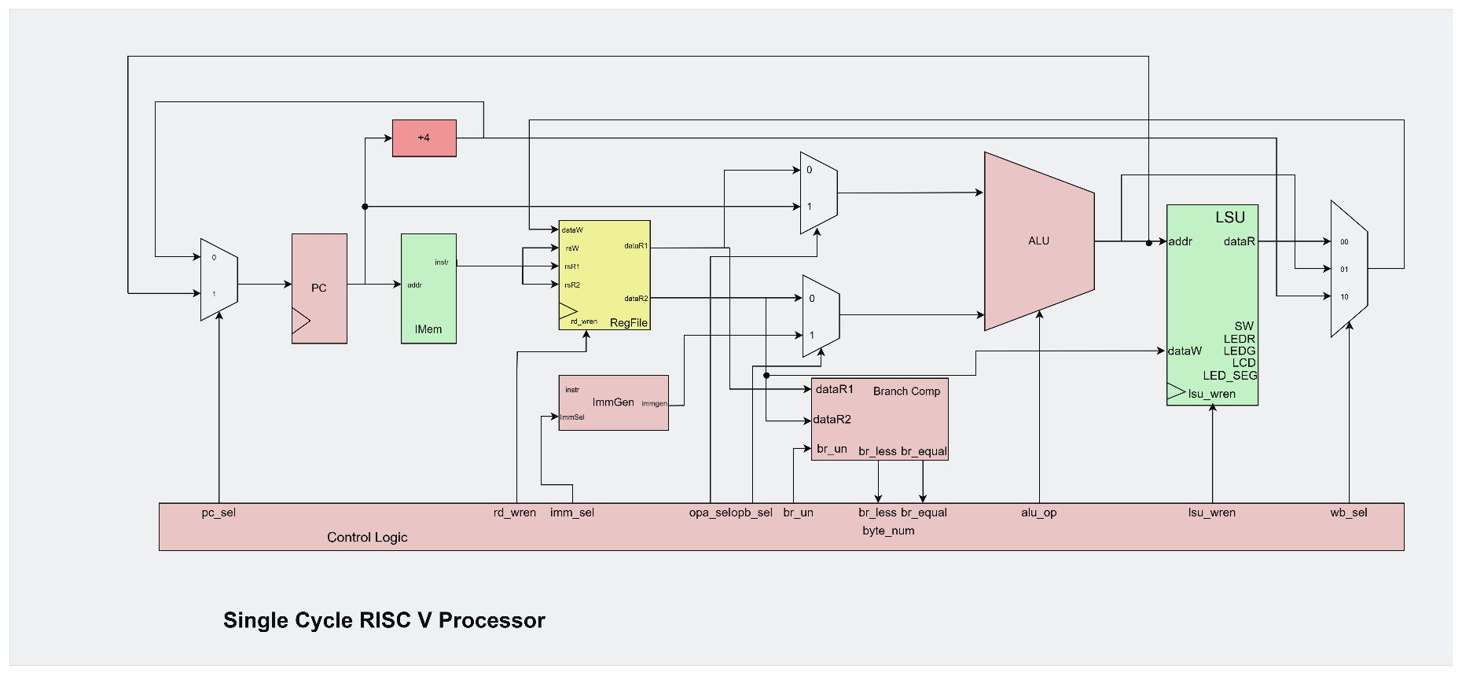

Hình 2.1 Sơ đồ khối tổng quát Single Cycle RISC V Processor

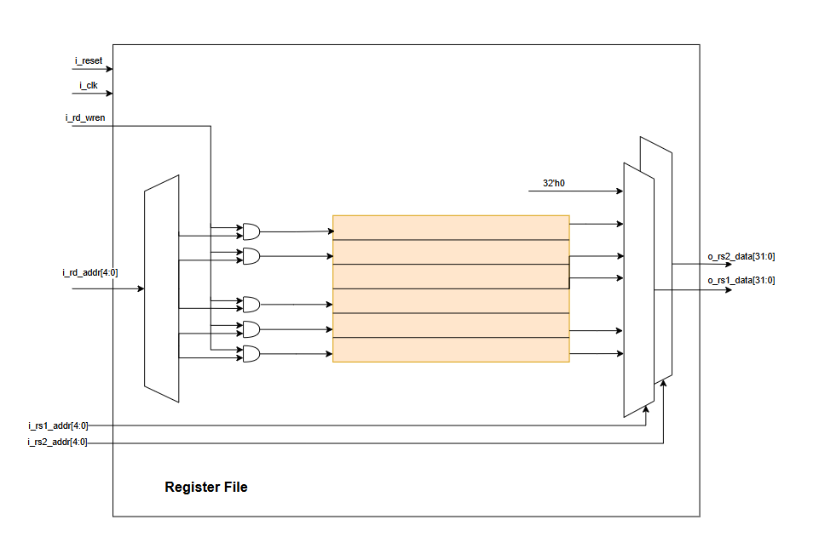
2.1.1 Register file
Hình 2.2: Sơ đồ khối Register File
Tệp thanh ghi trong kiến trúc RISCV thường bao gồm 32 thanh ghi, được đánh số từ x0 tới x31. Thanh ghi x0 thường được gọi là zero register được cố định với giá trị 0 , không hỗ trợ bất kỳ thao tác nào thay đổi giá trị của x0 và chỉ hỗ trợ đọc giá trị từ x0. Đối với các thanh ghi từ x1 tới x31 đều được phép ghi, đọc cập nhật giá trị, đáp ứng những nhu cầu lưu trữ và xử lý dữ liệu.

2.1.2 Arithmetic Logic Unit ( ALU )

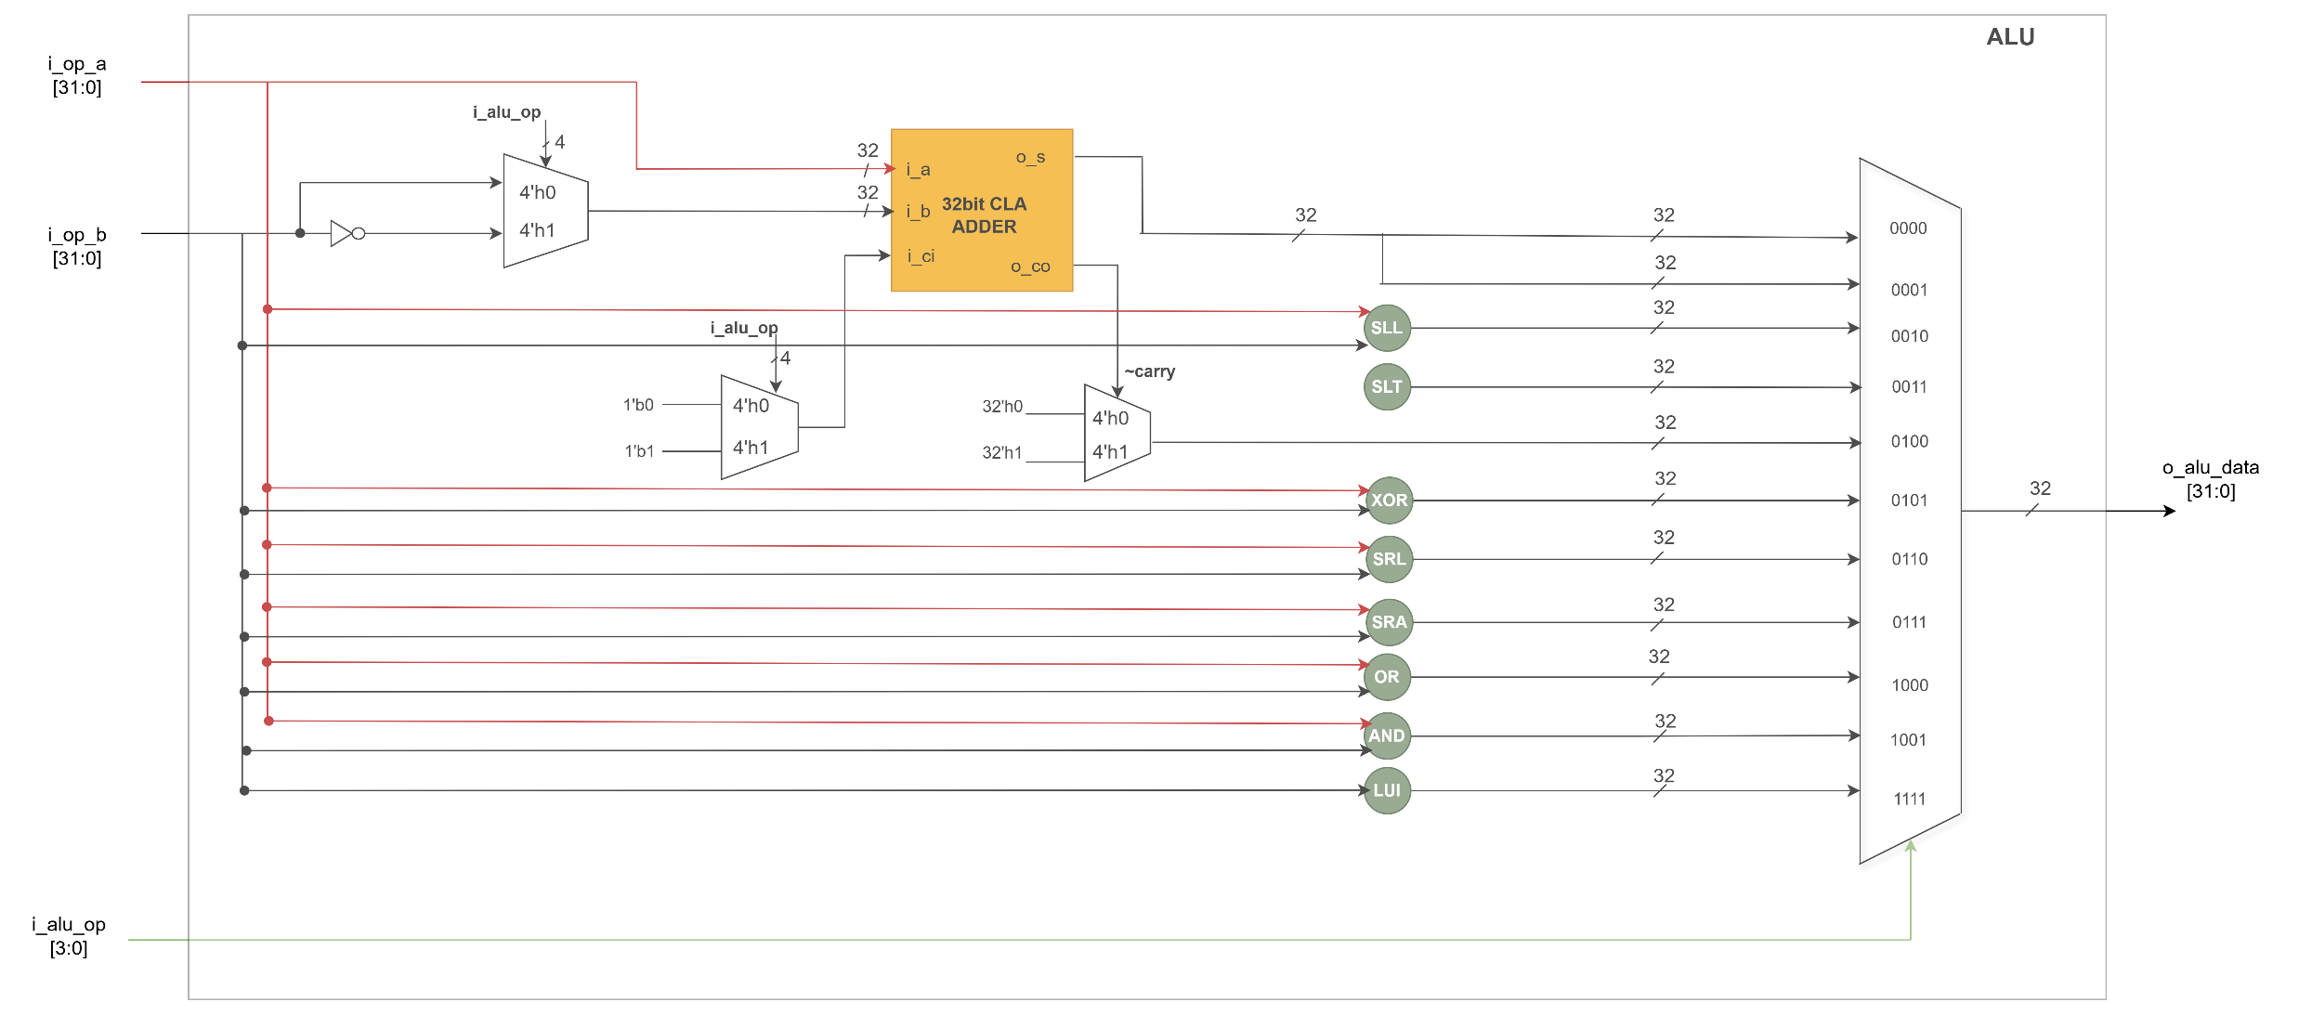
Hình 2.3: Sơ đồ khối bộ ALU

Trong kiến trúc RISC-V, Arithmetic Logic Unit (ALU) là khối tổ hợp thực hiện các phép số học và logic [ví dụ: 32-bit]. ALU nhận các toán hạng từ register file/datapath và trả kết quả về đường write-back hoặc cung cấp cho các khối địa chỉ/so sánh điều khiển. Tập lệnh được hỗ trợ bởi ALU: add, sub, xor, and, or, sll, srl, sra, slt, sltu, lui. ALU có thể thực hiện các tác vụ cho cả R-type, I-type, U-type.
Bảng hoạt động của ALU:
Opcode | Alu_op | R – TYPE | I – TYPE | U – TYPE
0000 | ADD | rd = rs1 + rs2 | rd = rs1 + imm | N/A
0001 | SUB | rd = rs1 – rs2 | N/A | N/A
0010 | SLL | rd = rs1 ≪ rs2 [4:0] | rd = rs1 ≪ imm [4:0] | N/A
0011 | SLT | rd=(rs1 < rs2) ? 1 : 0 | rd = (rs1 < imm) ? 1 : 0 | N/A
0100 | SLTU | rd =(rs1 < rs2) ? 1 : 0 | rd = (rs1 < imm) ? 1 : 0 | N/A
0101 | XOR | rd = rs1 ⊕ rs2 | rd = rs1 ⊕ imm | N/A
0110 | SRL | rd = rs1 ≫ rs2 [4:0] | rd = rs1 ≫ imm [4:0] | N/A
0111 | SRA | rd = rs1 ≫ rs2 [4:0] | rd = rs1 ≫ imm [4:0] | N/A
1000 | OR | rd = rs1 ∨ rs2 | rd = rs1 ∨ imm | N/A
1001 | AND | rd = rs1 ∧ rs2 | rd = rs1 ∧ imm | N/A
1111 | LUI | N/A | N/A | rd = imm << 12
Bảng 2.1: Bảng hoạt động của ALU

CLA Adder:
CLA_32bit (Carry Look ahead Adder)
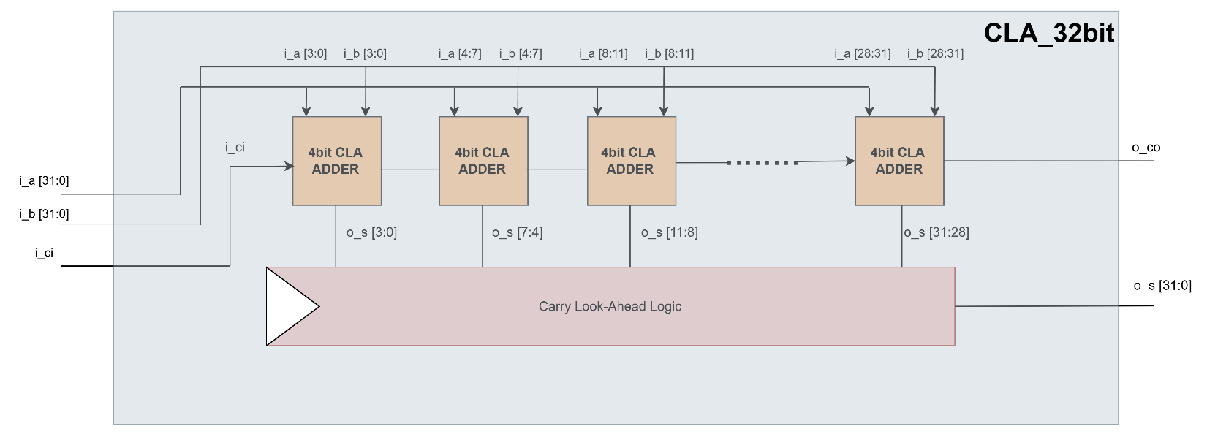
Hình 2.4: Sơ đồ khối bộ CLA Adder
Cấu trúc gồm 8 khối CLA_4bit mắc nối tiếp theo block-to-block. Mỗi khối tạo carry_internal theo công thức look-ahead rồi đẩy o_co ra cho khối kế tiếp; tổng bit (sum_out) là s_i = p_i ⊕ c_i. Đồng thời các phép cộng, trừ trong ALU được thực hiện thông qua bộ CLA Adder 32bit, bằng cách đặt i_b' = ~i_b và i_ci = 1. Cờ o_co đồng thời là “~borrow” (cờ phát hiện mượn bit) khi thực hiện phép trừ (dùng cho so sánh không dấu).
Mục tiêu của kiến trúc CLA là giúp rút ngắn critical path so với dùng các toán tử +, - thông thường, Giúp tối ưu hóa thiết kế.

2.1.3 Branch Comparator
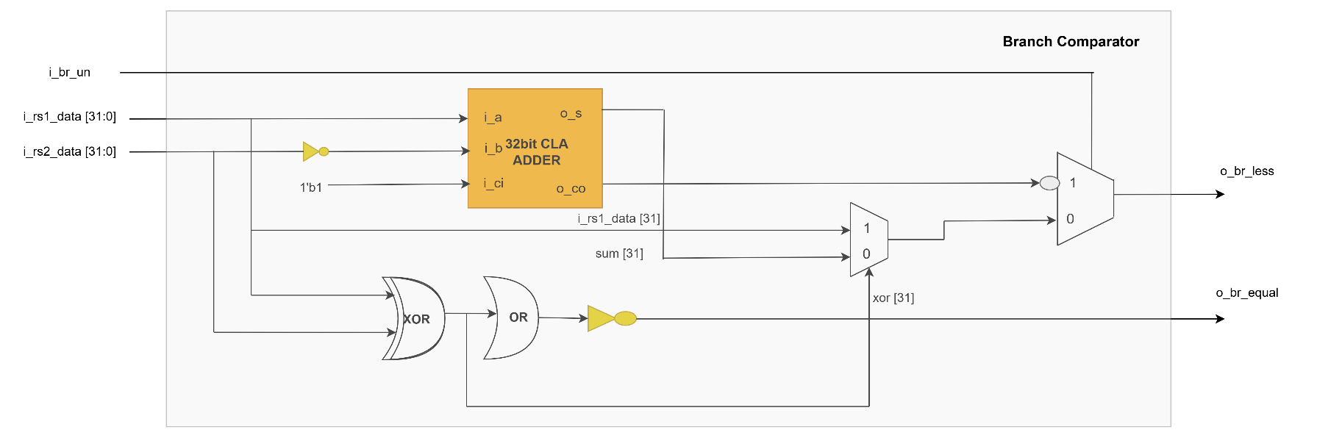
Hình 2.5: Sơ đồ khối bộ Branch comparator
Đầu tiên, BRC nhận hai toán hạng 32-bit i_rs1_data, i_rs2_data từ register file cùng tín hiệu chọn mode so sánh i_br_un (0: có dấu, 1: không dấu), sau đó thông qua một bộ cộng carry look-ahead 32-bit ở chế độ trừ bằng cách đảo i_rs2_data và đặt i_ci=1 để tính hiệu tmp = rs1 − rs2 đồng thời thu được tín hiệu carry-out (tương đương ~borrow).
Kế đến, BRC xử lý song song hai phép so sánh:
- bằng nhau (equal) bằng phép XOR theo bit rồi OR-reduction, phát o_br_equal = ~(|(rs1 ^ rs2))
- nhỏ hơn (less) bằng cách suy luận từ phép trừ: nếu i_br_un=1 (không dấu) thì o_br_less = ~carry (có mượn bit ⇔ rs1 < rs2), còn nếu i_br_un=0 (có dấu) thì khi dấu khác nhau o_br_less = rs1[31] (âm < dương), còn khi dấu giống nhau, phép trừ không thể tràn theo bù hai nên o_br_less = tmp[31] (bit dấu của phép trừ).
Cuối cùng, hai cờ cục bộ này được Control Logic (sẽ được trình bày ở phần sau) điều khiển thông qua branch_taken theo funct3 và điều khiển pc_sel để chọn PC+imm_B hoặc PC+4.

2.1.4 Immediate Generator
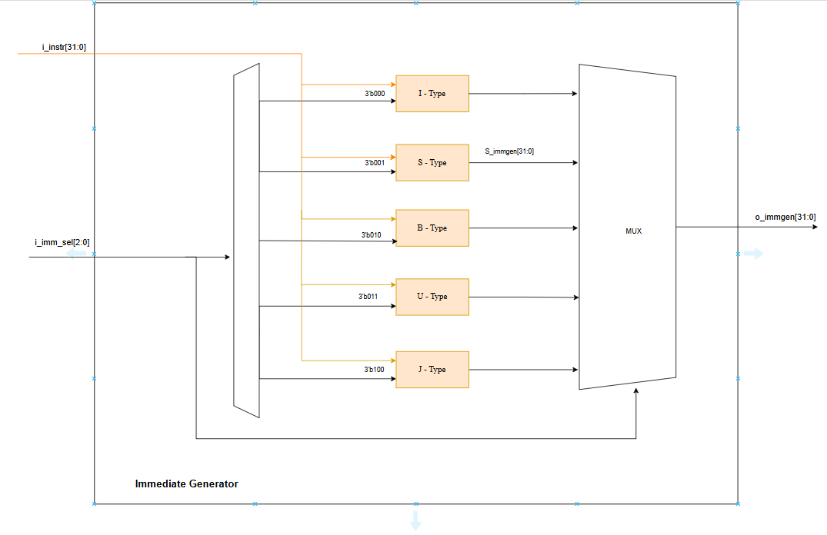
Hình 2.6 : Sơ đồ khối Immediate Generator
Bộ tạo giá trị tức thì một phần quan trọng trong thiết kế bộ xử lý Single cycle Risc- V chịu trách nhiệm cho phần sắp xếp các bits hoặc bytes từ các lệnh i_instr[31:0] dựa trên tín hiệu điều khiển i_imm_sel[2:0]để tạo giá trị tức thời cho phù hợp o_immgen[31:0]. Thiết kế hỗ trợ tạo năm dạng giá trị tức thì của tập lệnh RV321 bao gồm:
- I- type dùng cho các lệnh: addi, lw, jalr.
- S- type dùng cho các lệnh: sw, sh.
- B- type dùng cho các lệnh: beq, bne .
- U- type dùng cho các lệnh: lui, auipc.
- J- type dùng cho lệnh: jal.
Module hoạt động như một khối tổ hợp sử dụng khối always_comb, đảm bảo rằng đầu ra o_immgen sẽ được cập nhật ngay lập tức khi có sự thay đổi của i_imm_sel. Quá trình tạo giá trị ngay lập tức bao gồm việc trích xuất các trường bit cụ thể từ i_instr và thực hiện mở rộng dấu hoặc mở rộng số 0 tùy theo từng định dạng. Cụ thể:
- I- type: Mở rộng dấu từ trường 12-bit i_instr[31:20].
- S-type: Kết hợp các bit i_instr[31:25] và i_instr[11:7], sau đó mở rộng dấu.
- B-type: Sắp xếp lại các bit từ i_instr[31], i_instr[7], i_instr[30:25], i_instr[11:8] thành giá trị 13-bit (bit thấp nhất là 0), và mở rộng dấu.
- U-type: Lấy các bit từ i_instr[31:12] và thêm 12 bit 0.
- J-type: Tạo ra giá trị 21-bit từ các bit i_instr[31], i_instr[19:12], i_instr[20], i_instr[30:21] (bit thấp nhất là 0) và mở rộng dấu.
- Trong trường hợp i_imm_sel không xác định thì mặc định giá trị o_immgen sẽ là 0 đảm bảo rằng hành vi của hệ thống sẽ đự đoán được và ổn định.
Thiết kế đơn giản này giúp giảm thiểu độ phức tạp phần cứng, tăng tính dễ đọc và đảm bảo hành vi ổn định với đầu ra mặc định bằng 0 khi không xác định, phù hợp với yêu cầu của giai đoạn giải mã lệnh trong bộ xử lý Single Cycle.

2.1.5 Control Logic Unit
Module Control Logic Unit là đơn vị điều khiển trung tâm của bộ xử lý Single Cycle RISC-V, chịu trách nhiệm giải mã từ lệnh 32-bit i_instr và tạo các tín hiệu điều khiển cần thiết để phối hợp đường dữ liệu của bộ xử lý. Module nhận thêm đầu vào từ bộ so sánh nhánh i_br_equal và i_br_less để xử lý quyết định nhánh, đồng thời tạo các đầu ra điều khiển ALU, bộ tạo giá trị tức thì, tệp thanh ghi, bộ nhớ và bộ đếm chương trình (PC). Được thiết kế như một khối logic tổ hợp sử dụng cấu trúc always_comb trong Verilog, module đảm bảo tất cả tín hiệu điều khiển được tính toán trong một chu kỳ clock, phù hợp với kiến trúc bộ xử lý Single Cycle.
Workflow của Control Logic Unit:
Ngay khi nhận các data về instruction dựa vào tín hiệu i_instr[31:0], khối điều khiển thực hiện tách trường cú pháp ở mức phần cứng: opcode tại các bit [6:0], funct3 tại [14:12], funct7 tại [31:25], cùng các register. Bước tách này là tiền đề để suy diễn ngữ nghĩa lệnh theo đúng đặc tả RV32I và luôn được thực hiện trong cùng một chu kỳ clock.
Bước tiếp theo là, phân loại theo opcode, ở bước này, dựa trên opcode[6:0], bộ giải mã phân lớp lệnh vào các nhóm tập lệnh: R-type, I-type, S-type, B-type, U-type và J-type. Việc phân lớp này cố định dựa vào cấu trúc luồng dữ liệu chính (ví dụ: input/output của ALU, có hay không truy cập bộ nhớ, có hay không cập nhật PC theo offset).
Kế đến, trong phạm vi mỗi lớp lệnh, các funct3 và khi cần thì funct7 được sử dụng để xác định phép toán cụ thể và kiểu truy cập. Ở nhóm R/I-type, cặp funct3/funct7 chọn phép ALU (ADD/SUB/SLL/SRL/SRA/SLT/SLTU/XOR/OR/AND); ở nhóm LOAD/STORE, funct3 ánh xạ kích thước truy cập (byte/halfword/word và biến thể zero-extend); ở nhóm BRANCH, bit giữa của funct3 quyết định miền so sánh (br_un cho biến thể unsigned).
Từ hai bước trên, module tổng hợp một vector tín hiệu điều khiển (control word) điều phối toàn bộ datapath trong chu kỳ hiện tại. Control word này bao gồm: lựa chọn PC (pc_sel) để quyết định giữa PC+4 và mục tiêu nhảy/nhánh; tín hiệu cho phép ghi tệp thanh ghi (rd_wren); lựa chọn định dạng tức thì (imm_sel ∈ {I,S,B,U,J}) cho ImmGen; lựa chọn hai ngõ vào của ALU (opa_sel ∈ {PC,RS1} và opb_sel ∈ {IMM,RS2}); lựa chọn tập lệnh so sánh nhánh dựa vào br_un cho BRC; opcode ALU (alu_op) phù hợp với funct3/funct7; tín hiệu cho phép ghi bộ nhớ (lsu_wren) cùng tín hiệu lái (byte_num) để lái funct3; và lựa chọn dữ liệu ghi ngược về rd (wb_sel ∈ {ALU,MEM,PC+4}). Nhờ vậy, mọi thành phần—PC, RegFile, ImmGen, ALU, BRC và LSU—được phối hợp thống nhất
Phần cốt lõi của khối control logic unit là giải mã opcode 7-bit (i_instr[6:0]) để xác định loại lệnh: R type, I-type (số học hoặc load), S-type, B-type, U-type hoặc J-type. Bước kế tiếp là áp đặt giá trị cụ thể cho từng trường điều khiển dựa trên lớp lệnh đã nhận diện. Nói cách khác, từ thông tin opcode/funct3/funct7, khối điều khiển ánh xạ sang một cấu hình điều phối datapath trong một chu kỳ: chọn nguồn vào ALU (opa_sel/opb_sel), chọn định dạng tức thì (imm_sel), quyết định miền so sánh nhánh (br_un), cấu hình truy cập bộ nhớ (lsu_wren/byte_num), chọn nguồn ghi về thanh ghi đích (wb_sel), và cập nhật PC (pc_sel). Các đoạn dưới đây trình bày theo từng lớp lệnh, dưới dạng mô tả hoạt động
Đối với lệnh R-type (opcode = 0110011).
Cả hai toán hạng đều đến từ tệp thanh ghi, do đó bộ chọn ngõ vào ALU đặt opa_sel = RS1 và opb_sel = RS2. Bộ giải mã sử dụng cặp trường funct3/funct7 để xác định phép toán cụ thể, từ đó phát alu_op tương ứng (ADD, SUB, SLL, SRL, SRA, SLT, SLTU, XOR, OR, AND). Vì R-type không truy cập bộ nhớ và không thay đổi luồng điều khiển, rd_wren được kích hoạt để ghi kết quả, wb_sel chọn đường ALU, lsu_wren giữ ở mức không ghi, và pc_sel chọn PC+4 nhằm tiếp tục tuần tự lệnh. Trường imm_sel và byte_num là “don’t care”.
Đối với lệnh I-type số học (opcode = 0010011).
Một toán hạng là giá trị tức thì, nên opa_sel = RS1 và opb_sel = IMM; imm_sel được đặt về định dạng I. Tùy funct3 (và funct7 đối với dịch phải), khối điều khiển phát alu_op cho ADDI/SLLI/SRLI/SRAI/XORI/ORI/ANDI/SLTI/SLTIU. Kết quả được ghi về rd (rd_wren = 1) qua đường ALU (wb_sel = ALU). Vì không có truy cập bộ nhớ hay đổi PC, lsu_wren = 0 và pc_sel = PC+4.
Đối với lệnh I-type tải dữ liệu LOAD (opcode = 0000011).
Địa chỉ hiệu dụng được tính bằng rs1 + immI, vì vậy opa_sel = RS1, opb_sel = IMM, imm_sel = I, và alu_op = ADD. Khối điều khiển không cho phép ghi bộ nhớ (lsu_wren = 0) và cấu hình kích thước truy cập byte_num từ funct3 (000=B, 001=H, 010=W, 100=BU, 101=HU). Dữ liệu đọc từ LSU được chọn để ghi về rd bằng wb_sel = MEM, với rd_wren = 1. Dòng điều khiển tiếp tục tuần tự (pc_sel = PC+4).
Đối với lệnh S-type lưu dữ liệu STORE (opcode = 0100011).
Tương tự LOAD, địa chỉ hiệu dụng lấy từ rs1 + immS, nên opa_sel = RS1, opb_sel = IMM, imm_sel = S, alu_op = ADD. Vì đây là lệnh ghi bộ nhớ, lsu_wren được kích hoạt và byte_num lấy từ funct3 (000=SB, 001=SH, 010=SW). Do không có kết quả ghi về thanh ghi đích, rd_wren = 0 và wb_sel là “don’t care”. Bộ đếm chương trình tiến hành tuần tự (pc_sel = PC+4).
Đối với lệnh B-type rẽ nhánh có điều kiện (opcode = 1100011).
Để tính mục tiêu nhánh, opa_sel = PC và opb_sel = IMM, imm_sel = B, alu_op = ADD nhằm tạo PC + immB. Đồng thời, br_un được giải mã từ funct3 (biến thể unsigned có br_un = 1). Các cờ br_equal và br_less do BRC cung cấp được ánh xạ theo funct3 để quyết định branch_taken: beq → br_equal, bne → ~br_equal, blt/bltu → br_less, bge/bgeu → ~br_less. Nếu điều kiện đúng, pc_sel = TARGET để nạp PC+immB; ngược lại, pc_sel = PC+4. Vì B-type không ghi thanh ghi và không truy cập bộ nhớ, rd_wren = 0, lsu_wren = 0, wb_sel là “don’t care”.
Đối với lệnh I-type nhảy gián tiếp JALR (opcode = 1100111).
Mục tiêu nhảy được tính bằng rs1 + immI, nên opa_sel = RS1, opb_sel = IMM, imm_sel = I, alu_op = ADD. Theo đặc tả, bit 0 của địa chỉ đích bị ép về 0 (thực hiện ở đường PC). Đồng thời, wb_sel = PC+4 để ghi địa chỉ trả về vào rd với rd_wren = 1. Vì không truy cập bộ nhớ, lsu_wren = 0, và pc_sel = TARGET để cập nhật PC bằng địa chỉ đã tính.
Đối với lệnh J-type nhảy vô điều kiện JAL (opcode = 1101111).
Tương tự B-type về tính mục tiêu nhưng không cần đánh giá điều kiện, opa_sel = PC, opb_sel = IMM, imm_sel = J, alu_op = ADD. Khối điều khiển buộc pc_sel = TARGET. Giá trị PC+4 được chọn để ghi về rd (wb_sel = PC+4, rd_wren = 1). Không có truy cập bộ nhớ (lsu_wren = 0).
Đối với lệnh U-type LUI (opcode = 0110111).
Giá trị tức thì dạng U được chuyển thẳng vào đường dữ liệu bằng phép LUI của ALU, do đó imm_sel = U, opb_sel = IMM, alu_op = LUI (đường bypass trong ALU). Kết quả được ghi về rd (wb_sel = ALU, rd_wren = 1). Luồng điều khiển vẫn tuần tự (pc_sel = PC+4), và lsu_wren = 0.
Đối với lệnh U-type AUIPC (opcode = 0010111).
Toán hạng thứ nhất là PC, toán hạng thứ hai là immU, nên opa_sel = PC, opb_sel = IMM, imm_sel = U, alu_op = ADD. Kết quả từ ALU được ghi về rd (wb_sel = ALU, rd_wren = 1), và pc_sel = PC+4. Không có truy cập bộ nhớ (lsu_wren = 0).

Bảng 2.2: Bảng control logic

2.1.6 Memory Module ( Instruction Memory and Data Memory)
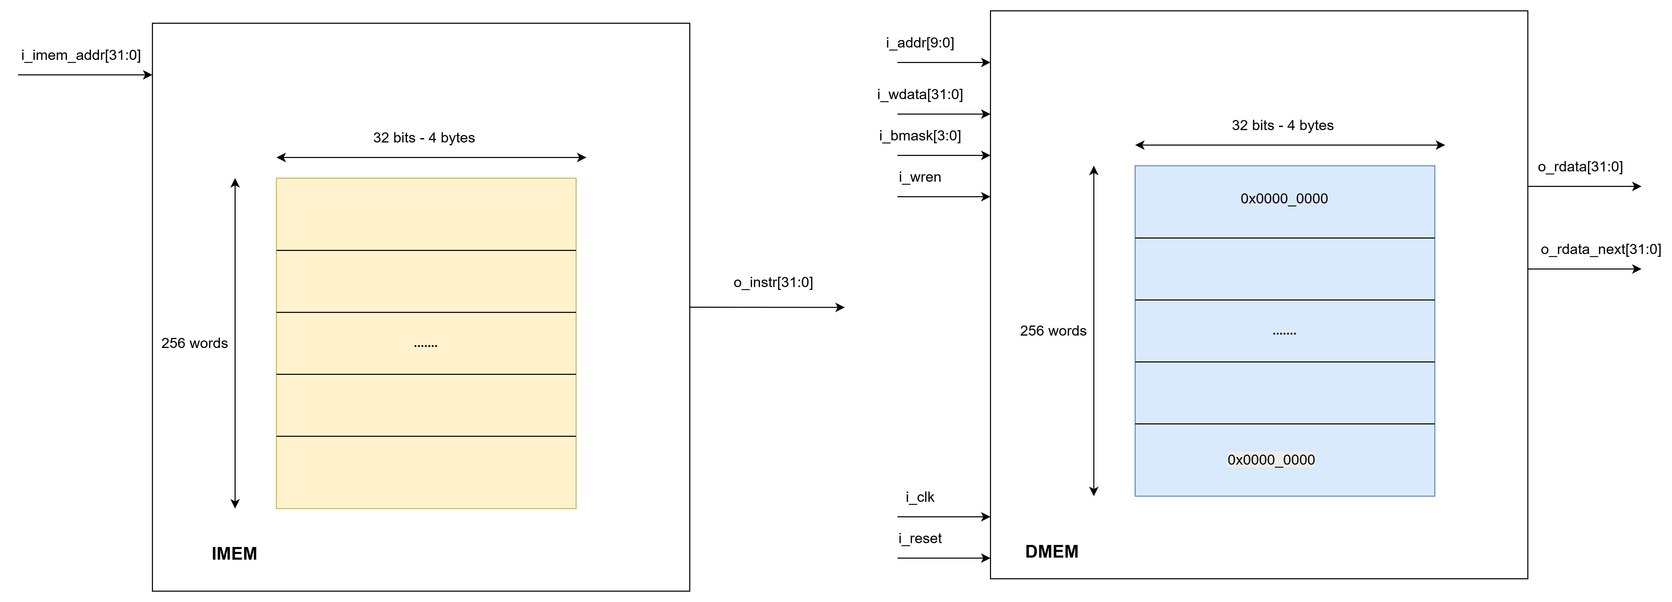

Hình 2.7: Sơ đồ khối Memory Module
Bộ nhớ là một thành phần quan trọng trong xử lý Single Cycle RISC V và được chia thành :
- IMEM ( Instructione Memory) là bộ nhớ chuyên dụng lưu trữ các lệnh của chương trình. Có nhiệm vụ:
- Lưu trữ mã máy đã được biên dịch từ assembly.
- Cung cấp lệnh cho CPU mỗi chu kỳ clock.
- Chỉ đọc trong quá trình thực hiện.
- Trong thiết kế RISC V Single Cycle Imem có kích thước 1024 Bytes và 256 Words tương ứng gồm 1024 địa chỉ bytes và 256 địa chỉ words
- DMEM (Data Memory) là bộ nhớ RAM lưu trữ dữ liệu của chương trình trong quá trình thực thi. Có nhiệm vụ:
- Lưu trữ dữ liệu
- Hỗ trợ đọc và ghi dữ liệu
- Xử lý các kích thước khác nhau như ( byte, word, halfword)
- Hỗ trợ misaligned access
- Cũng như IMEM, DMEM có kích thước 1024 Bytes và 256 Words tương ứng gồm 1024 địa chỉ bytes và 256 địa chỉ words
DMEM được thiết kế hỗ trợ các lệnh load (lw, lh, lb, lhu, lbu) và store (sw, sh, sb) của tập lệnh RV32I. Về hoạt động, module thực hiện ghi đồng bộ tại cạnh lên của i_clk khi i_wren = 1, với mặt nạ i_bmask kiểm soát việc ghi từng byte của i_wdata vào mem[mem_addr], hỗ trợ ghi chọn lọc cho các lệnh như sb . Đọc dữ liệu được thực hiện không đồng bộ qua khối always_comb, gán o_rdata trực tiếp từ mem[mem_addr], đảm bảo truy xuất tức thời, đáp ứng yêu cầu thời gian của kiến trúc Single Cycle. Để xử lý misaligned access, thiết kế cung cấp thêm output o_rdata_next chứa dữ liệu từ địa chỉ word tiếp theo (mem[mem_addr + 1]), cho phép LSU ghép hai words liên tiếp và shift để truy xuất dữ liệu nằm giữa ranh giới word, đảm bảo hỗ trợ truy cập 2 địa chỉ bất kỳ trong một chu kỳ clock duy nhất.

2.1.7 Load – Store Unit
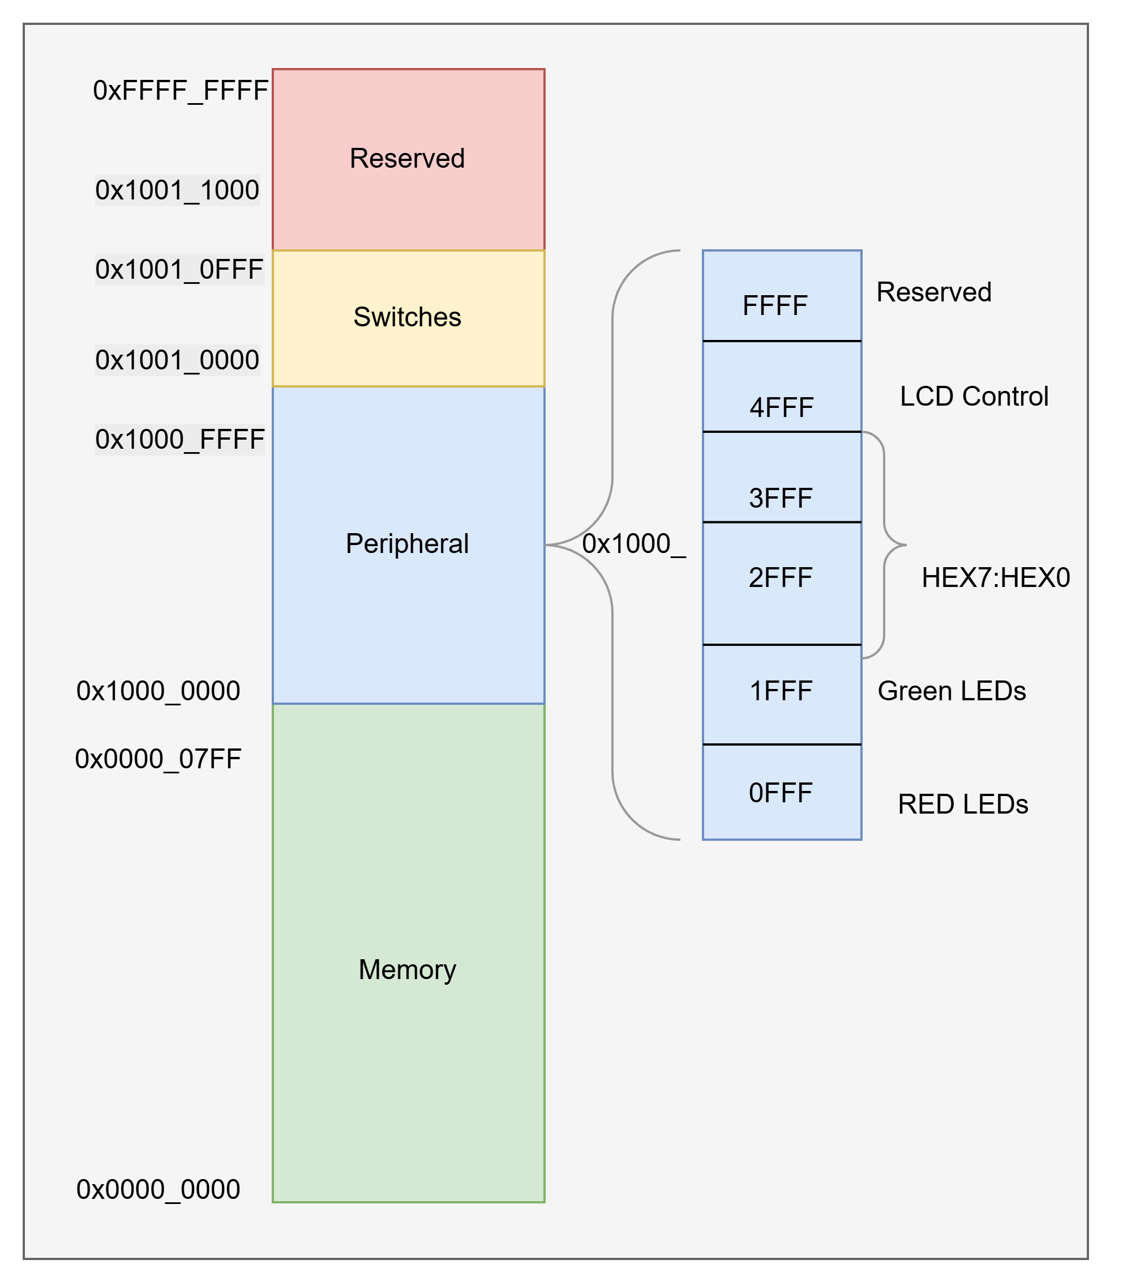

Hình 2.8 : Memory Mapping
Module LSU (Load Store Unit) là một thành phần cốt lõi trong kiến trúc bộ xử lý, đặc biệt trong đường ống thực thi của các bộ xử lý theo mô hình Load-Store, như kiến trúc RISC-V. LSU chịu trách nhiệm xử lý các thao tác liên quan đến bộ nhớ, bao gồm tải dữ liệu từ bộ nhớ (load), lưu dữ liệu vào bộ nhớ (store), và thực hiện các phép toán số học hoặc logic trên dữ liệu lấy từ bộ nhớ.
Trong thiết kế bộ xử lý Single Cycle RISC V, LSU đóng vai trò trung tâm, tích hợp bộ nhớ dữ liệu chuyên dụng và các thành phần tùy chỉnh cùng với việc quản lý các thiết bị ngoại vi I/O thông qua module peripherals như LED đơn, LED 7 đoạn , LCD1602 và Switch . Các thành phần và thiết bị ngoại vi này được truy cập trực tiếp thông qua các địa chỉ ánh xạ bộ nhớ (memory-mapped I/O), cho phép tương tác liền mạch giữa bộ xử lý và các thiết bị ngoại vi. Thiết kế này đảm bảo truyền dữ liệu và điều khiển hiệu quả, cung cấp một giao diện rõ ràng và dễ tiếp cận để xử lý đầu vào, đầu ra và thao tác dữ liệu trong hệ thống.
Bảng ánh xạ địa chỉ module peripherals:
I_peri_addr[15:12] | Địa chỉ | Thiết bị I/O
4’h0 | 0x1000_0xxx | LED đỏ (LEDR)
4’h1 | 0x1000_1xxx | LED xanh (LEDG)
4’h2 | 0x1000_2xxx | 7 Segment(HEX 3 – HEX 0)
4’h3 | 0x1000_3xxx | 7 Segment (HEX7 – HEX 4)
4’h4 | 0x1000_4xxx | LCD
4’h5 – 4’hF | 0x1000_5xxx – 0x1000_Fxxx | Reserved
Bảng 2.3: Ánh xạ địa chỉ module peripherals:
LSU được thiết kế để hỗ trợ đầy đủ các lệnh đọc và ghi dữ liệu bao gồm:
- Các lệnh Load (đọc từ bộ nhớ):
- LW (Load Word): đọc 4 bytes có dấu
- LH (Load Halfword): đọc 2 bytes có dấu
- LB (Load Byte): đọc 1 byte có dấu
- LHU( Load Halfword Unsigned): đọc 2 bytes không dấu
- LBU(Load Byte Unsigned): đọc 1byte không dấu
- Các lệnh Store (ghi vào bộ nhớ):
- SW (Store Word): ghi 4 bytes vào bộ nhớ
- SH (Store Halfword): ghi 2 bytes vào bộ nhớ
- SB (Store Byte): ghi 1 byte vào bộ nhớ
Các thao tác này cho phép truy cập và thao tác dữ liệu trong bộ nhớ với các kích thước byte hoặc halfword cụ thể, đồng thời lưu dữ liệu trở lại bộ nhớ tại các địa chỉ được chỉ định. Sự hỗ trợ toàn diện cho các thao tác load/store này tăng cường tính linh hoạt của LSU, cho phép kiểm soát chi tiết dữ liệu, nâng cao hiệu quả và khả năng xử lý đa dạng các loại dữ liệu và cấu trúc bộ nhớ của hệ thống.

Misaligned Access xảy ra khi địa chỉ truy cập dữ liệu không chia hết cho kích thước của dữ liệu cần truy cập. ví dụ:
- Load Word (4 bytes) từ địa chỉ 3 thay vì 0, 4, 8, 12…
- Load Halfword (2 bytes) từ địa chỉ 1,3,5 thay vì 0,2,4,6…
Trong trường hợp này dữ liệu cần truy cập sẽ nằm giữa ranh giới giữa hai word liên tiếp trong bộ nhớ vì vậy cần misaligned access đê đọc và ghi dữ liệu hiệu quả.
Đối với load dữ liệu, việc xử lý misaglined access thông qua cơ chế kết hợp với DMEM sử dụng đồng thời 2 output từ DMEM sau đó LSU sẽ ghép dữ liệu thành buffer 64 bit và sau đó sẽ dịch và xử lý dữ liệu theo từng kiểu lệnh load thông qua tín hiệu i_byte_num[3:0] sao cho phù hợp.
Đối với Store dữ liệu, LSU sẽ sử dụng addr_off để xác định vị trí byte cần ghi và tạo byte_mask để chọn byte nào sẽ được ghi vào bộ nhớ.

3. Phương pháp xác minh thiết kế

3.1 ALU
Testbench kiểm định thiết kế được viết bằng ngôn ngữ Systemverilog với các case được tạo ngẫu nhiên, testbench sẽ kiểm định tất cả các tác vụ của ALU ở các tập lệnh: add, sub, xor, and, or, sll, srl, sra, slt, sltu, lui.
Các case trong tesbench được viết bằng assembly rồi sau đó dùng Venus để tạo ra mã máy để cho ra Instruction (được lưu trữ trong file alu.hex). Đầu tiên, testbench sinh mẫu random, tách các opcode của ALU để điều khiển i_alu_op và suy ra các toán hạng tương ứng i_op_a, i_op_b đối với từng tập lệnh add, sub, xor, and, or, sll, srl, sra, slt, sltu, lui
Các case mô phỏng, kiểm định cho từng tập lệnh:
Add:
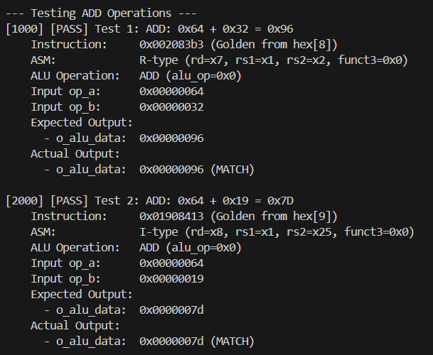
Hình 3.1 : Case mô phỏng cho câu lệnh add
Sub:
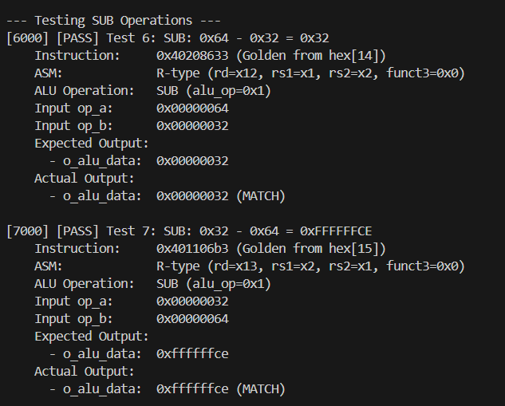
Hình 3.2 : Case mô phỏng cho câu lệnh sub
SLL:
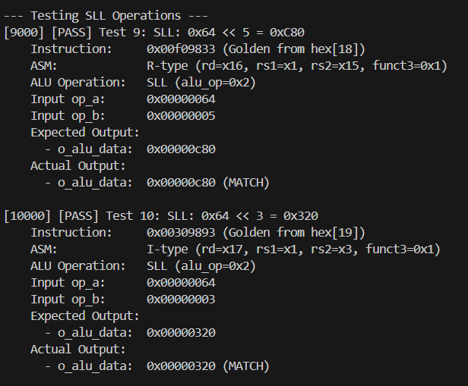
Hình 3.3 : Case mô phỏng cho câu lệnh SLL

SLT:

Hình 3.4 : Case mô phỏng cho câu lệnh SLT

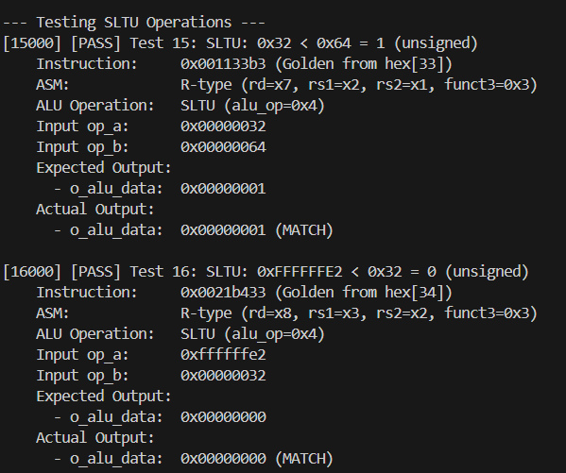
SLTU:
Hình 3.5 : Case mô phỏng cho câu lệnh SLU

XOR:
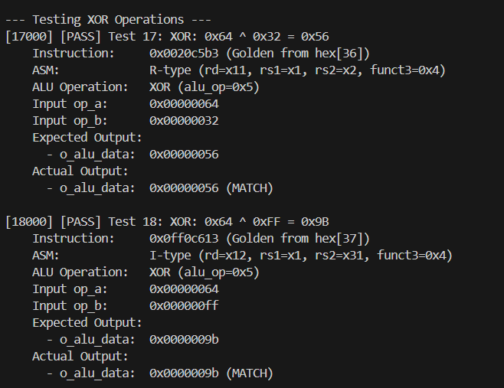
Hình 3.6 : Case mô phỏng cho câu lệnh XOR

SRL:
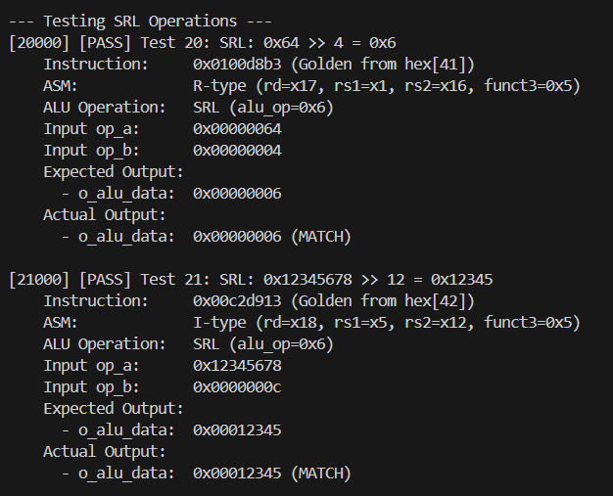
Hình 3.7 : Case mô phỏng cho câu lệnh SRL

SRA:
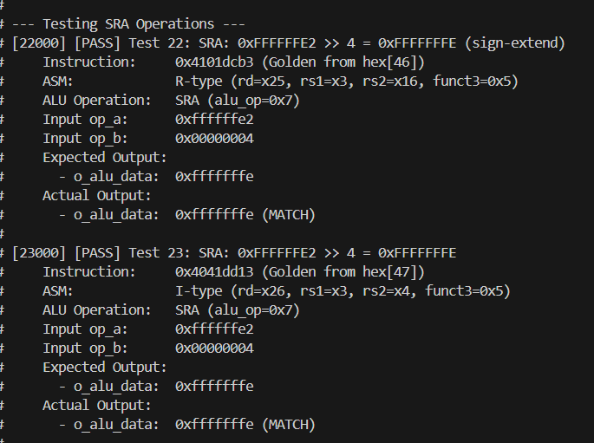
Hình 3.8 : Case mô phỏng cho câu lệnh SRA
OR:
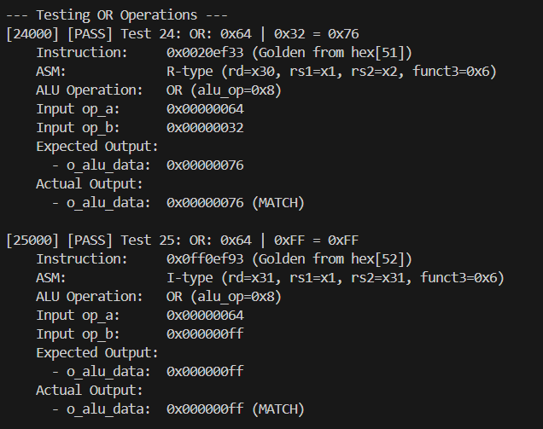
Hình 3.9 : Case mô phỏng cho câu lệnh OR
AND:
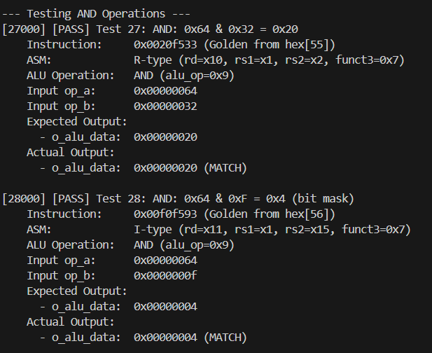
Hình 3.10 : Case mô phỏng cho câu lệnh AND
LUI:

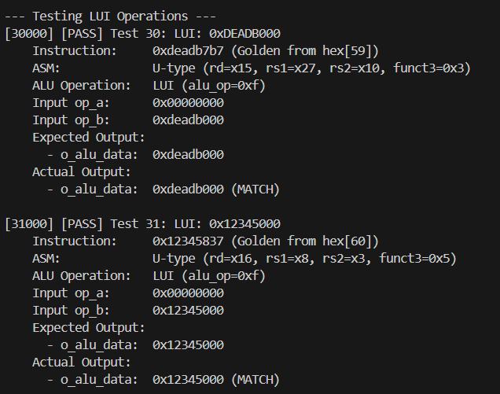
Hình 3.11 : Case mô phỏng cho câu lệnh LUI

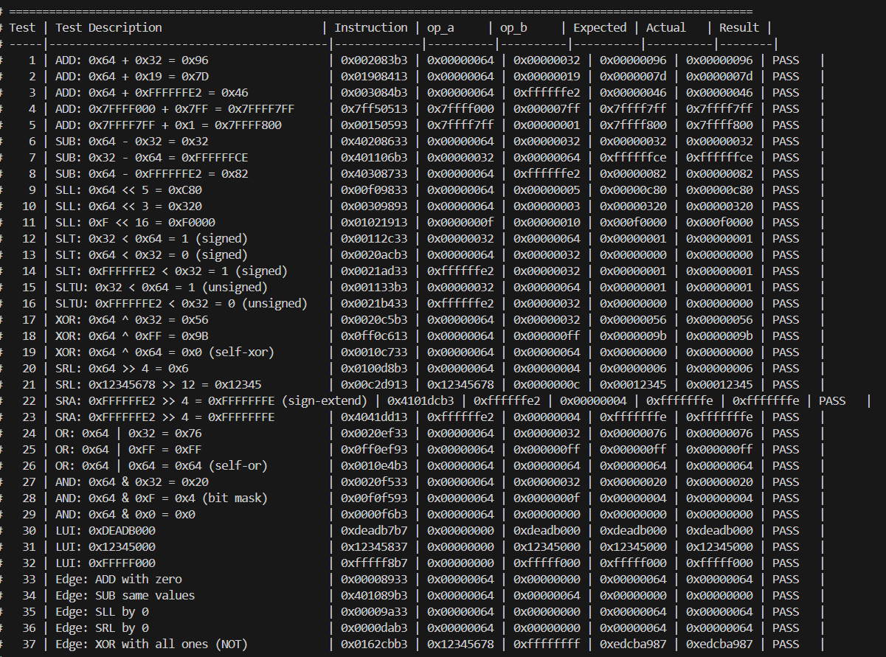
Hình 3.12 : Bảng tóm tắt các case đã được kiểm định của ALU
Việc kiểm tra ALU áp dụng phương pháp kiểm tra ngẫu nhiên để đảm bảo tính đúng đắn trên các phép toán khác nhau. Một trình tạo đầu vào ngẫu nhiên dựa trên lớp SystemVerilog được sử dụng để tạo các toán hạng 32-bit (i_op_a, i_op_b) và mã phép toán ALU 4-bit (i_alu_op).
Kết quả kỳ vọng được tính toán trong testbench, mô phỏng chức năng của ALU cho các phép toán, add, sub, xor, and, or, sll, srl, sra, slt, sltu, lui.. Đặc biệt chú ý đến so sánh có dấu và không dấu, các phép dịch bit và trường hợp tràn số. Đầu ra thực tế của ALU (o_alu_data) được so sánh với kết quả kỳ vọng, và mọi sai lệch đều được đánh dấu.

3.2 Branch Comparator
Testbench được thiết kế theo phương pháp self-checking để xác nhận tính đúng đắn của hai cờ đầu ra o_br_equal và o_br_less cho toàn bộ tập lệnh B-type của RV32I (beq, bne, blt, bge, bltu, bgeu).
Đầu tiên, testbench nạp chuỗi lệnh “golden” từ tệp hex (được biên dịch từ các đoạn assembly tương ứng) và, với mỗi case, in ra Instruction/ASM/Branch Offset nhằm kiểm định tính đúng đắn, đồng thời trích xuất các toán hạng i_rs1_data, i_rs2_data có trong design và thực thi mode so sánh i_br_un theo funct3 (0: có dấu cho beq/bne/blt/bge, 1: không dấu cho bltu/bgeu).
Các case mô phỏng, kiểm định cho từng tập lệnh B Type:
BEQ:
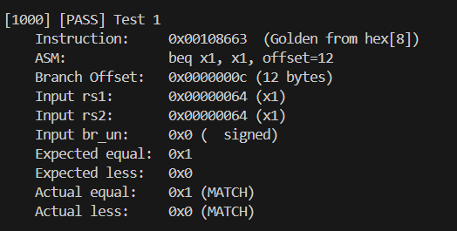
Hình 3.13 : Case mô phỏng cho câu lệnh BEQ
BNE:

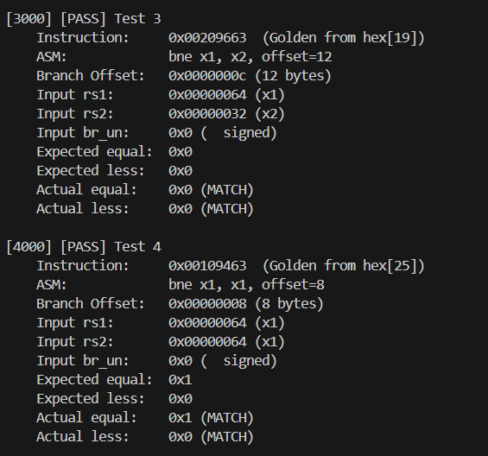
Hình 3.14 : Case mô phỏng cho câu lệnh BNE
BLT:
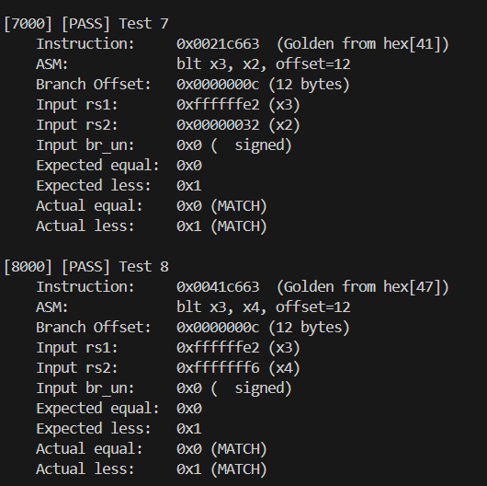
Hình 3.15 : Case mô phỏng cho câu lệnh BLT
BGE:
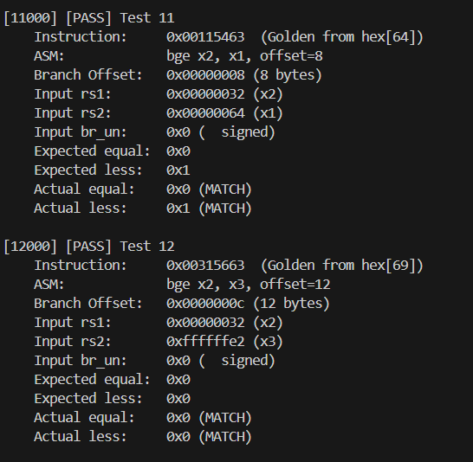
Hình 3.16 : Case mô phỏng cho câu lệnh BGE
BLTU:
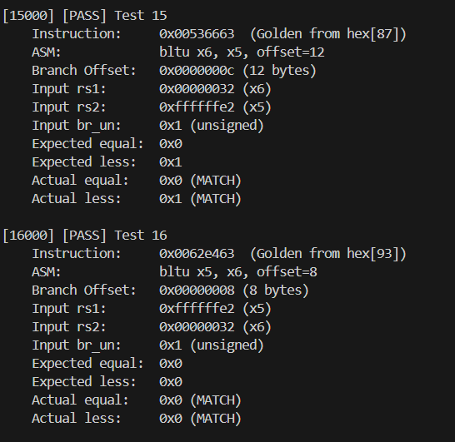
Hình 3.17 : Case mô phỏng cho câu lệnh BLTU
BGEU:
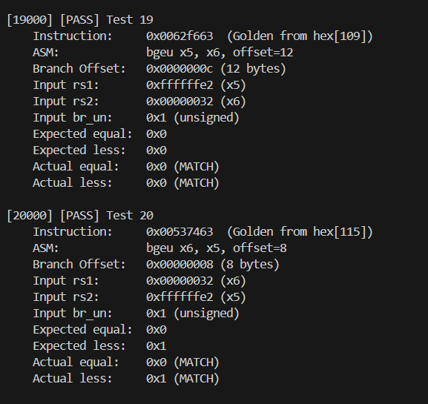
Hình 3.18 : Case mô phỏng cho câu lệnh BGEU
Bảng kết luận tóm tắt lại sau khi đã kiểm định, và design đã PASS hết từng test case:
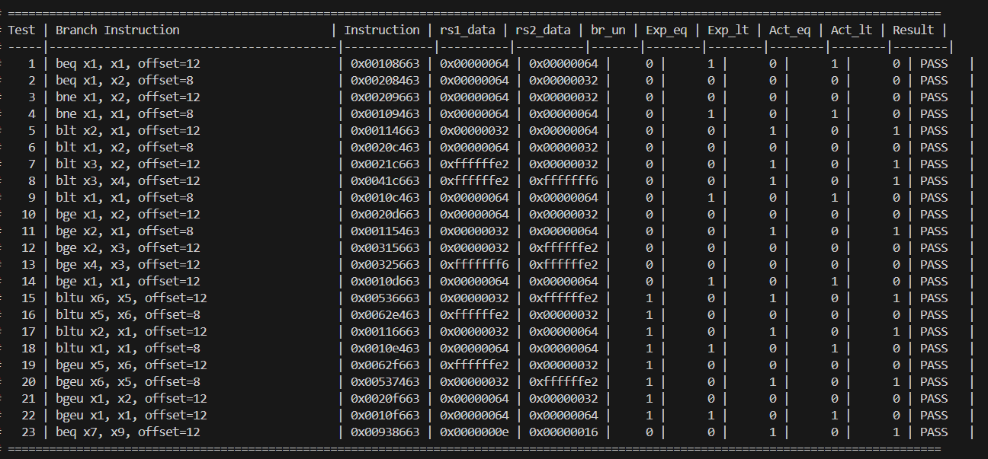
Hình 3.19 : Bảng tóm tắt các case đã được kiểm định của BRC

3.3 Immediate Generator
Khối ImmGen đã được kiểm tra bằng testbench với hơn 100 trường hợp thử nghiệm, bao gồm các trường hợp khác nhau thuộc loại lệnh khác nhau của tập lệnh RV32Inhư I-type, S-type, B-type, U-type và J-type. Kết quả testbench cho thấy tất cả các trường hợp đều đạt trạng thái "AS EXPECTED", nghĩa là giá trị đầu ra o_immgen của module khớp hoàn toàn với giá trị tức thì kỳ vọng. Vậy khối ImmGen hoạt động đúng như mong đợi.

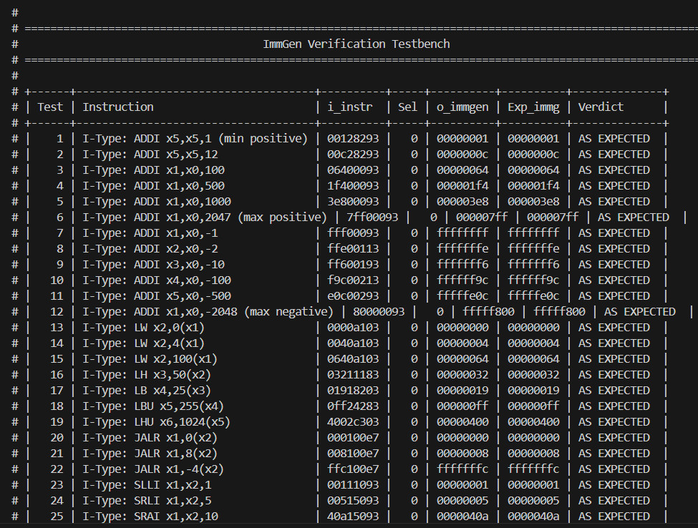
Hình 3.20: Kết quả kiểm định ImmGen cho lệnh thuộc tập I-Type
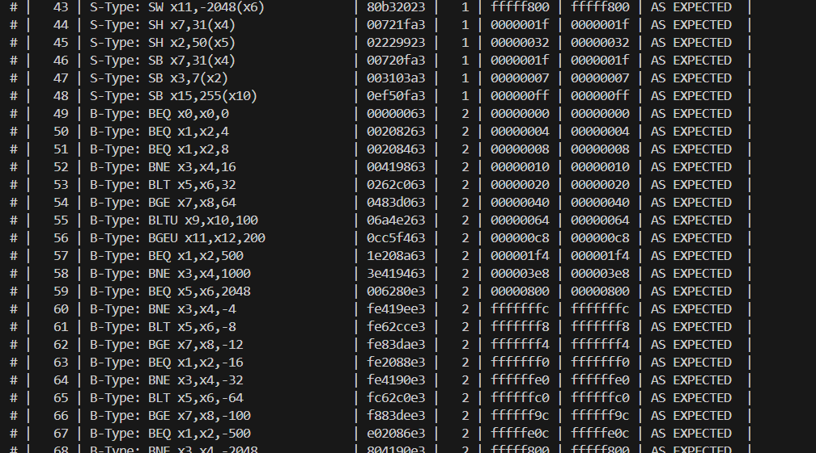
Hình 3.21 : Kết quả kiểm định cho lệnh thuộc tập S - Type và B- Type
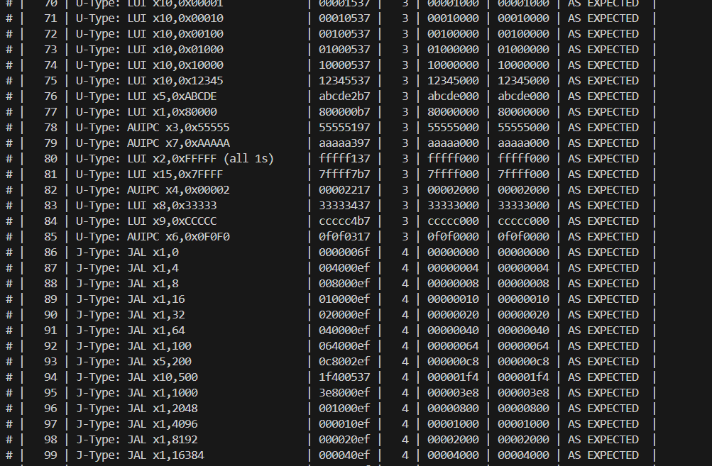
Hình 3.22 : Kết quả kiểm định cho lệnh thuộc lệnh thuộc tập U-Type và J- Type

3.4 Control Logic Unit
Quy trình kiểm định khối Control Logic Unit, được thông qua testbench được viết bằng ngôn ngữ System Verilog. Testbench được cover thông qua tất cả các testcase cho các tập lệnh R – type, I – type , B – type…. Kết quả Testbench cho thấy tất cả đều PASS, Vậy khối Control Logic Unit hoạt động đúng như mong đợi.
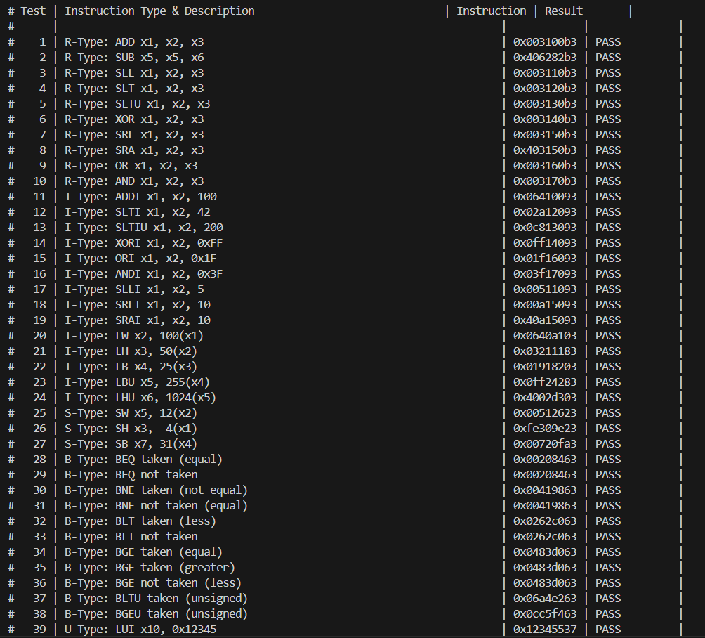
Hình 3.23 : Kết quả sau khi kiểm định khối control logic

3.5 Load Store Unit
Mô phỏng kiểm định khối Load Store Unit kiểm tra hoạt động truy cập lưu và xuất dữ liệu từ DMEM, kiểm tra đầu vào và đầu ra của các ngoại vi với 32 trường hợp kiểm định.Trong kiểm tra DMEM, thao tác đọc và ghi , misaligned access đã được kiểm tra và đều khớp với giá trị mong đợi tại nhứng địa chi ngẫu nhiên thuộc vùng DMEM. Đối với việc kiểm tra hoạt động của các ngoại vi với các trường hợp của SW và LED thì giá trị đọc và ghi đều hoạt động như mong đợi. Kết quả kiểm định 32 trường hợp của khối Load Store Unit đều “ AS EXPECTED”. Vậy khối Load Store Unit hoạt động đúng như mong đợi.
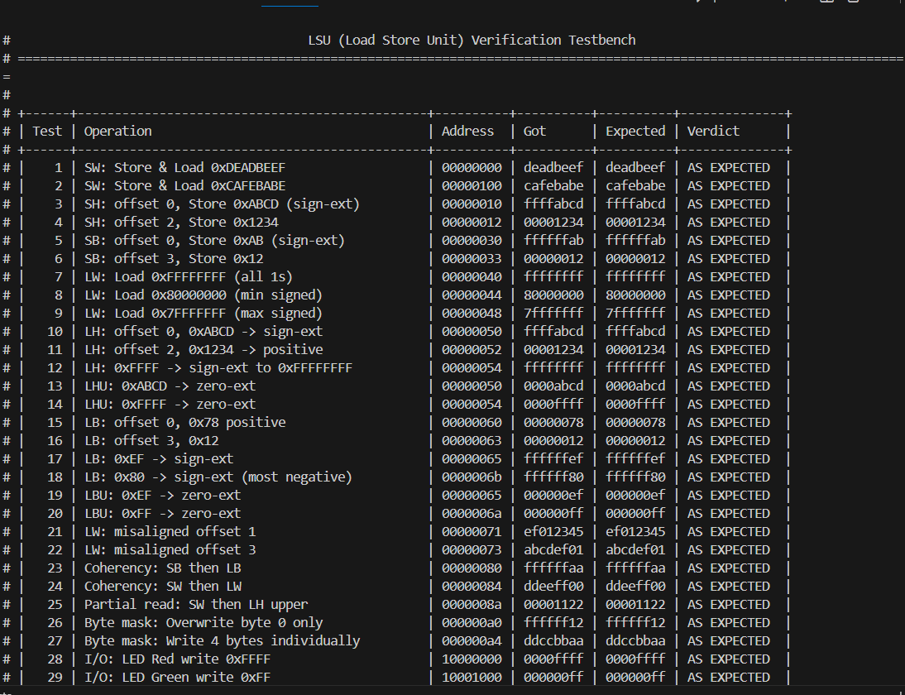
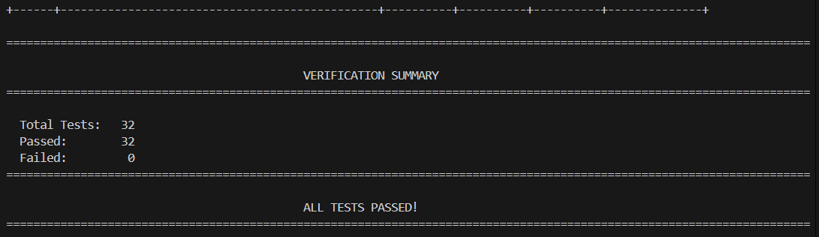
Hình 3.24 : Kết quả kiểm định 32 trường hợp của khối Load Store Unit

4. FPGA Implementation

4.1 Kết quả synthesize trên quartus
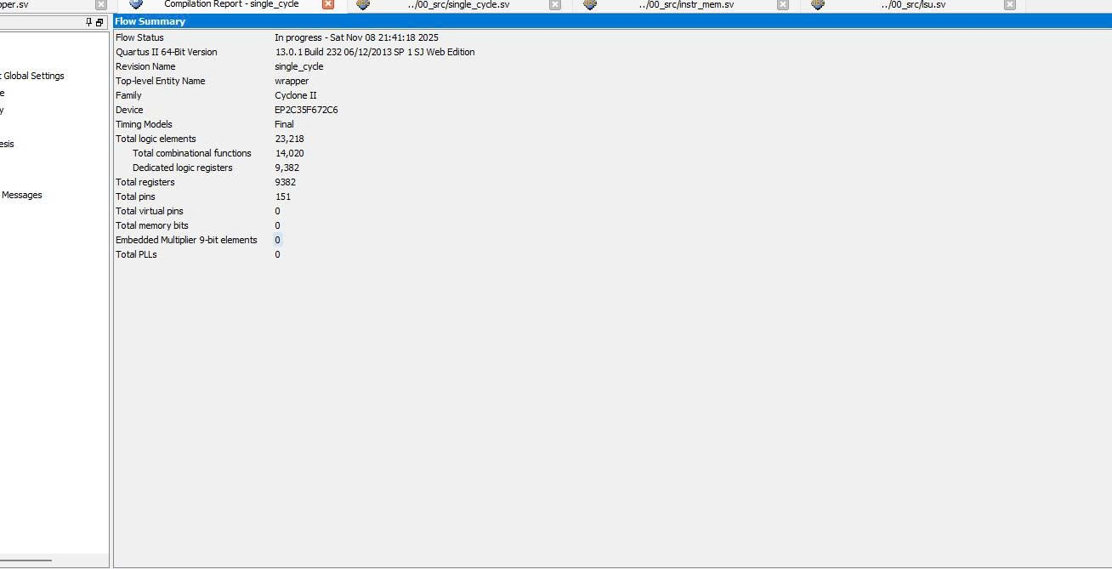
Hình 4.1 : Kết quả Flow Summary
Sau khi thực hiện trên Quartus cho FPGA DE2, CPU single-cycle RV32I sử dụng 23.218 logic elements, tương đương khoảng 70% tài nguyên logic của chip. Số thanh ghi sử dụng là 9.382, chiếm khoảng 1/3 số thanh ghi khả dụng. Như vậy thiết kế vừa với tài nguyên chip và vẫn còn dư tài nguyên để tích hợp thêm ngoại vi.
Thiết kế hiện tại không sử dụng RAM khối (M4K), các thành phần như register file được hiện thực bằng các thanh ghi rời rạc. Điều này làm tăng số logic elements sử dụng nhưng đơn giản cho việc ánh xạ bộ nhớ lệnh/dữ liệu ra SRAM ngoài. Thiết kế cũng không sử dụng multiplier phần cứng và PLL, phù hợp với việc hiện thực CPU RV32I (không có tập lệnh nhân M) và dùng trực tiếp xung clock 50 MHz trên kit DE2.
Kết quả tổng hợp trên Quartus II cho thấy CPU single-cycle RV32I được hiện thực thành công trên FPGA Cyclone II EP2C35F672C6 của kit DE2. Thiết kế sử dụng 23.218 logic elements (≈70% tổng 33.216 LE), 9.382 thanh ghi và 151 chân I/O (~32% tổng số chân). Các tài nguyên chuyên dụng như RAM khối, multiplier và PLL hiện chưa được sử dụng. Nhìn chung, thiết kế phù hợp với tài nguyên của FPGA, vẫn còn dư không gian để tích hợp các ngoại vi hoặc tối ưu, mở rộng kiến trúc trong các bước tiếp theo.
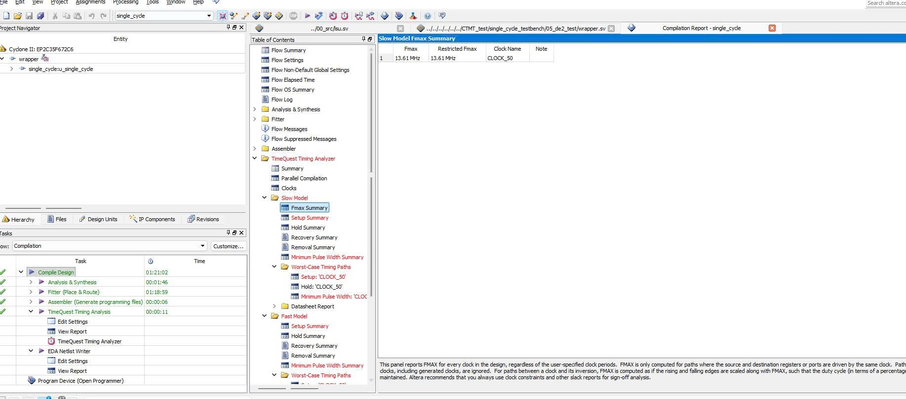
Hình 4.2 : Fmax của thiết kế
Kết quả phân tích timing bằng công cụ TimeQuest cho mô hình slow cho thấy tần số làm việc tối đa của CPU single-cycle RV32I là Fmax = 13,61 MHz đối với domain clock CLOCK_50. Tương ứng, chu kỳ clock nhỏ nhất mà thiết kế đáp ứng được là khoảng 73,5 ns.
Tài nguyên sử dụng cho toàn bộ thiết kế
Contents | Used/Available (Ultilization)
Total logic elements  Total combinational functions  Dedicated logic registers | 8,746 / 33,216 ( 26 % )  6,773 / 33,216 ( 20 % )  3,246 / 33,216 ( 10 % )
Total registers | 3246

4.2 Stopwatch
Trong hệ thống nhúng dựa trên kiến trúc RISC-V RV32I triển khai trên nền tảng FPGA Terasic DE2, việc hiện thực các ứng dụng đòi hỏi thời gian thực thường yêu cầu sự kết hợp giữa cơ chế truy cập ngoại vi theo kiểu memory-mapped I/O và phương pháp hiệu chỉnh thời gian dựa trên tần số xung nhịp khả dụng của hệ thống. Ứng dụng đồng hồ bấm giờ (stopwatch) được phát triển trong nghiên cứu này khai thác các thiết bị ngoại vi cơ bản của bo mạch, bao gồm công tắc (SW), phím nhấn (KEY) và cụm hiển thị bảy đoạn (HEX), nhằm tạo ra một giao diện đo thời gian với độ phân giải 0,01 giây
Để đảm bảo độ chính xác trong đo đạc, mã chương trình sử dụng phương pháp hiệu chỉnh thực nghiệm (empirical calibration) nhằm xác định số vòng lặp cần thiết cho mỗi chu kỳ 10 ms trong điều kiện hoạt động của FPGA. Mặc dù tần số Fmax do Quartus báo cáo là 32,58 MHz, kết quả đo kiểm thực tế cho thấy sai lệc không đáng kể giữa thời gian tính toán và thời gian thực. Đồng hồ bấm giờ được thực hiện đếm tới 99 giây rồi quay về.
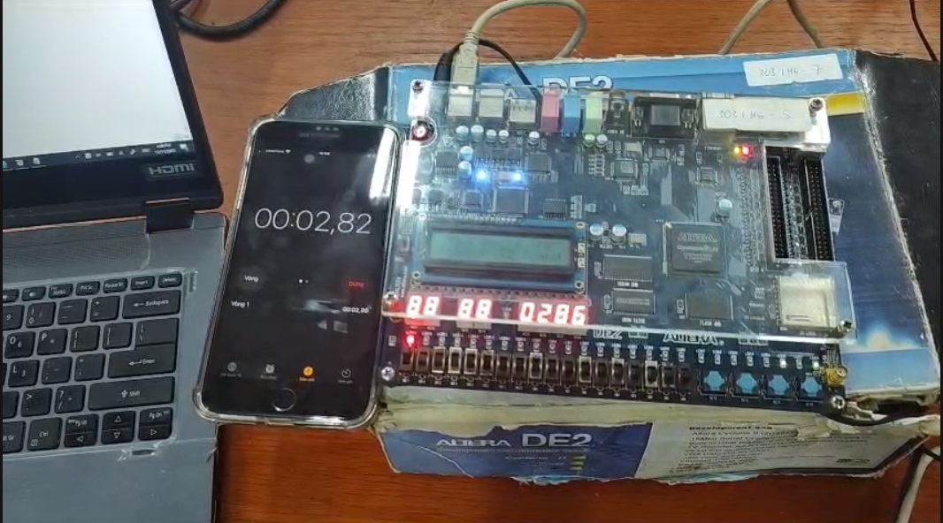
Hình 4.3: Hiện thực thiết kế stopwatch lên FPGA DE2
Link minh chứng đã thực hiện thành công application stopwatch với realtime: https://drive.google.com/file/d/13jqCemi_aJU7LXn0CVYO-z73ZZRMLl8m/view?usp=sharing

4.3 Convert input Binary to Decimal and Hex dislay on LCD
Trong các hệ thống nhúng sử dụng kiến trúc RISC-V triển khai trên FPGA Terasic DE2, việc cung cấp khả năng hiển thị trực quan trạng thái hệ thống và dữ liệu số là yêu cầu quan trọng phục vụ kiểm thử, giám sát và phân tích chức năng phần cứng. LCD ký tự 16×2, với giao thức điều khiển song song, được lựa chọn làm thiết bị giao tiếp đầu ra nhờ khả năng hiển thị linh hoạt các chuỗi ký tự và mức độ tương thích cao với phương thức điều khiển memory-mapped I/O. Trong nghiên cứu này, bộ xử lý RISC-V RV32I được khai thác nhằm hiện thực một cơ chế chuyển đổi và trình bày giá trị từ switches trên bo mạch theo ba hệ đếm khác nhau: nhị phân (binary), thập lục phân (hexadecimal) và thập phân (decimal).
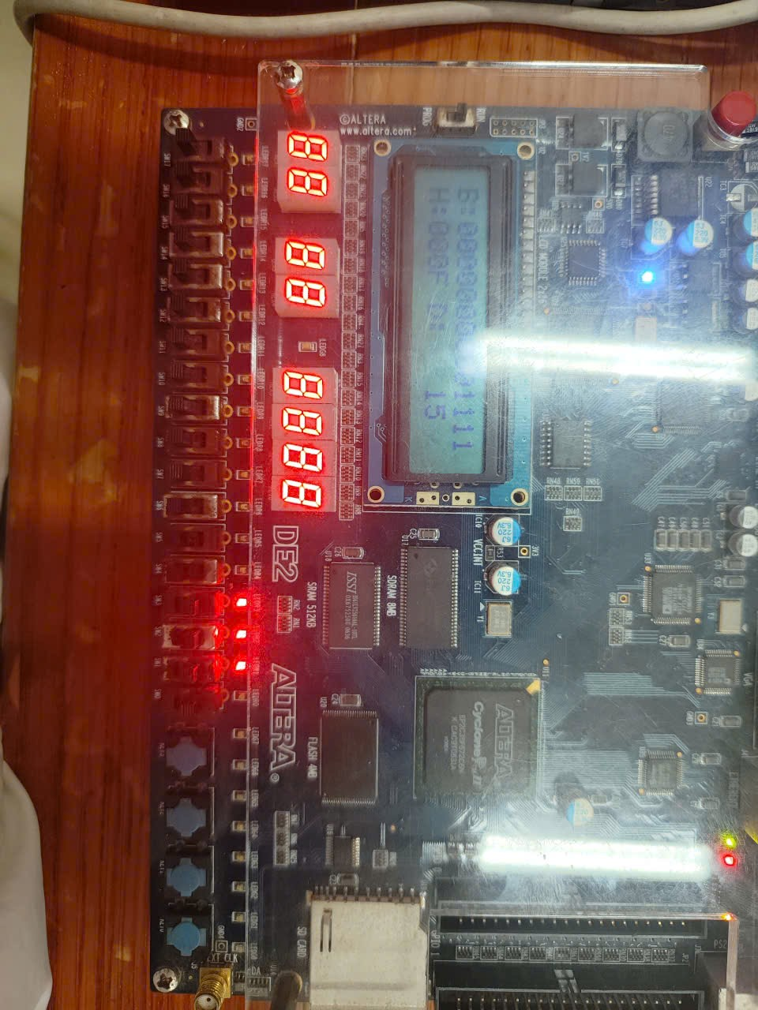
Hình 4.4: Minh họa cho việc chuyển đổi các giá trị lên LCD

TÀI LIỆU THAM KHẢO
[1] D. Garcia and J. Yokota, “Pipelining I, II, III – Great Ideas in Computer Architecture (Machine Structures)”, CS61C Course Material, University of California, Berkeley, 2023.
[2] D. M. Harris and S. L. Harris, “Digital Design and Computer Architecture,”, Morgan Kaufmann, 2012.
[3] Hai Cao, ‘’Milestone 2 — Computer Architecture: Design of a Single Cycle RISC-V Processor’’, HCMUT, 2024
[4] Hai Cao, ‘’Milestone 3 — Computer Architecture: Design of Pipelined RISC-V Processors, HCMUT’’, 2024 [5] RISC-V Foundation, “RV32I Base Integer Instruction Set’’, 2019.

